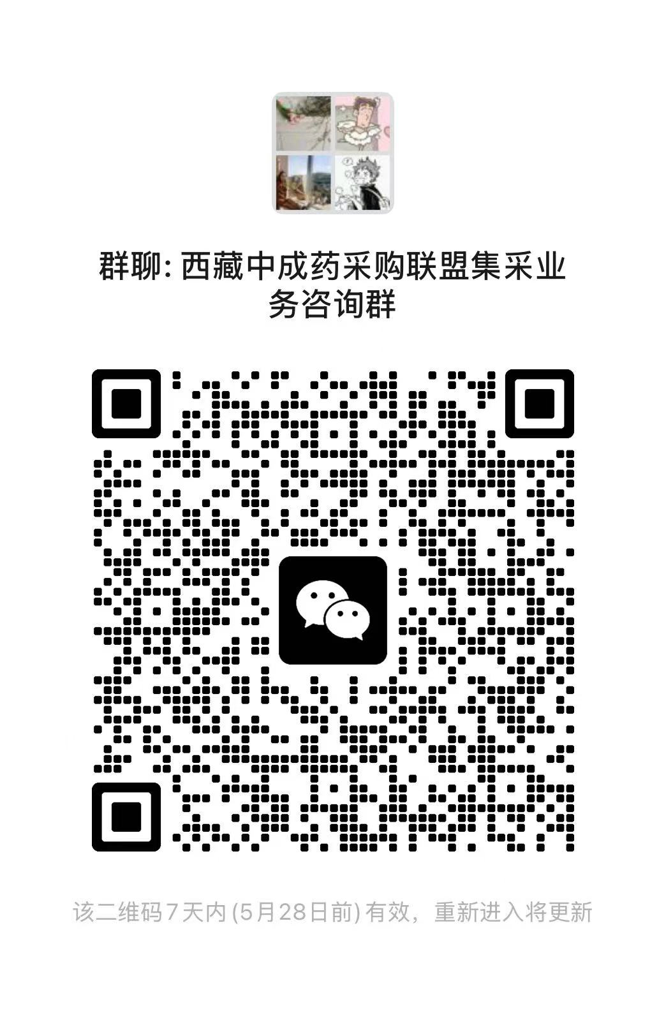附件2：

中选企业业务咨询群二维码